**UNIVERSIDAD ABIERTA PARA ADULTOS**

**(UAPA)**



# **Asignatura:**

# **Programación III**

# **Tema:**

# **Tarea IV**

# **Facilitador:**

# **Gregorio De La Rosa**

# **Participante:**

# **Jochimin Contreras Garcia.**

# **Mat. 2019-05041**

**Después de consultar el texto básico de la asignatura y otros documentos sugeridos por su facilitador, en el contenido de la Unidad correspondiente, realiza las actividades sugeridas:**

1. Investigar en la web acerca de las diferentes fuentes de accesos a datos y su implementación.

Cómo vemos en la siguientes figura de ejemplo se muestran varios proveedores de acceso a datos entre ellos tenemos al **ADO.NET** el cual es el más utilizado:

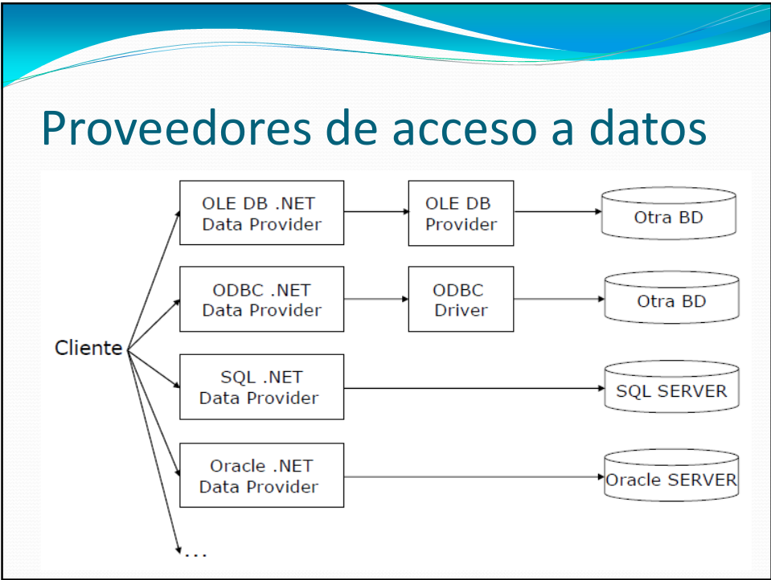El funcionamiento de ADO.NET se basa esencialmente en utilizar los siguientes componentes:

1. **Data Provider** (proveedor de datos): Proporciona un acceso uniforme a conjuntos de datos (bases de datos relacionales o información ID3 de ficheros MP3). Su papel el similar al de un controlador ODBC o JDBC.
2. **DataSet**: El componente más importante, puede almacenar datos provenientes de múltiples consultas (esto es, múltiples tablas).
3. **DataAdapter**: Sirve de enlace entre el contenedor de conjuntos de datos (DataSet) y la base de datos (Data Provider).
4. Crear interfaz de usuario con acceso a datos, siguiendo las orientaciones de tu facilitador.

Cómo vemos a continuación nuestra imagen, un módulo de ventas con acceso a una base de datos.

